一、背景音乐关联内容

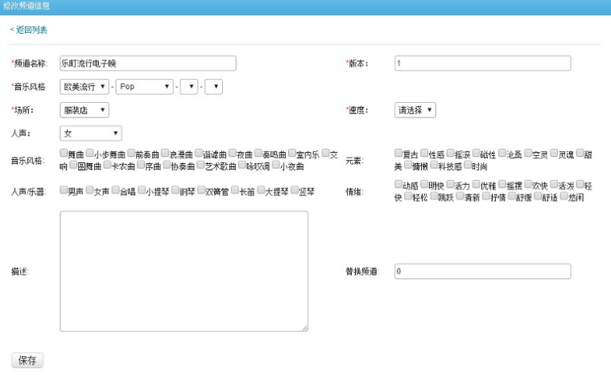

背景音乐频道标签

捆绑频道
节奏速度
人声特质
音乐风格
时段分类
主题元素
器乐构成
适用行业

周一
周二
周三
周四
周五
周六
周日
捆绑频道编号

流行
摇滚
电子
乡村
节奏布鲁斯
爵士
嘻哈
轻音乐
ACG动漫
布鲁斯
新世纪
世界音乐
沙发音乐
弛放
雷鬼
拉丁
详细分类见风格细分资料
动感
明快
活力
优雅
摇摆
欢快
活泼
轻快
轻松
跳跃
清新
抒情
舒缓
舒适
悠闲
快速
稍快
中速
稍慢
慢
（待定）
110-120
110-100
100-90
90-80
多选
性感
摇滚
磁性
沧桑
空灵
灵魂
甜美
慵懒
复古
科技感
钢琴
吉他
电吉他
贝司
爵士鼓
小打
大提琴
小提琴
萨克斯
。。。。。
多选
商业
交通
旅游
医疗
工作
个人
家庭
详细分类见行业细分资料

流光轻舞
晨梦初醒
早安问候
正午阳光
相约午后
暮光之音
乐动晚间
怡情之声
凌晨
晨醒
上午
中午
下午
日落
晚间
午夜
节日属性添加
13种节日打勾

时间段标签
几月几日-几月几日是音乐设计加入播放的一个预设

客户也可在前台设置节日计划需要播放的时间段

节日频道与日常频道共存，只是节日当天节日频道会做置顶播放

音乐频道主题内容细分

行业音乐细分
音乐主题细分
音乐风格细分

风格和主题音乐最后都是通过行业领域时段归类呈现显在软件上
见虾米http://www.xiami.com/genre?spm=a1z1s.6843761.1110925385.5.gY0S1A

音乐主题细分

季节气候主题
活动主题细分
品牌主题细分
风格概念主题
节日主题细分

聚会
会议
庆祝
约会
运动
旅行
驾驶
国际品牌
服装品牌
餐饮品牌
零售品怕
艺术风格
绘画风格
生活方式
电影主题
历史主题
文学主题
春天
夏天
秋天
冬天
晴天
阴天
雨天
大雾
雪天
新年
春节
情人节
愚人节
劳动节
母亲节
儿童节
父亲节
七夕
中秋节
教师节
国庆节
万圣节
感恩节
圣诞节
生日

节日不同风格音乐细分

音乐风格细分（简略）
流行
R&B
民谣
电子
爵士
轻音乐

法国民谣
城市民谣
独立民谣
梦幻流行
青少年流行
欧美流行

女
女
活力
男
活力i
男

快
动感
动感
欢快
欢快
活力
活力

轻快
轻快
轻快
轻快
中
清新
清新
清新
清新
轻松n’g
轻松n’g
轻松n’g
轻松n’g

舒适n’g
舒适n’g
舒适n’g
舒适n’g

慢
悠闲n’g
悠闲n’g
悠闲n’g
悠闲n’g

舒缓n’g
舒缓n’g
舒缓n’g
舒缓n’g

捆绑频道概念：
风格内捆绑1-4个频道，作为频道组，组内由1-4个子频道构成，播放规则采取频道随机取舍，穿插播放，例如中午时段的欧美流行活力男声与欧美流行活力女声捆绑，企业客户看到的只是欧美流行活力午间频道，频道内子频道采取男女声频道随机取舍穿插播放的形式。
附：后台编辑和前台客户仍可以在大频道内点选只听男声或只听女声选项来进行设置。

行业业态时段内频道排序设置
业态时段内的音乐频道按照音乐设计，音乐编辑可在后台按照不同风格情绪起伏来给频道排序，客户也可在软件端自选频道播放

行业时段内音乐：
频道后台时间标签中，周标签从周一到周日多选，加入一键全选设置一周七天这个时段都播放此频道，此外加入周置顶频道，置顶的频道会在周一时段里第一个播放，这样就避免每天时段音乐频道都以第一频道播放为主。或者时段内的频道可在七天内随机转换。

节日音乐频道按照客户需求设置在节日时段频道时段内置顶播放，节日播放有两种形式，一是全天大节日音乐播放，二特色节日频道插播播放

播放规则：
- 顺序播放:可按需求调整频道内播放顺序包括语音插播计划
- 随机播放：在捆绑频道中取男女子频道穿插播放

语音插播计划：
列表插播计划，特殊客户需要排序，按照排序内容同语音条一同插入频道内，排序播放
定时插播计划：设置每周每天几点几分准时插播语音条
循环插播计划：在一段时间内循环插播一个、几个或一组语音条

